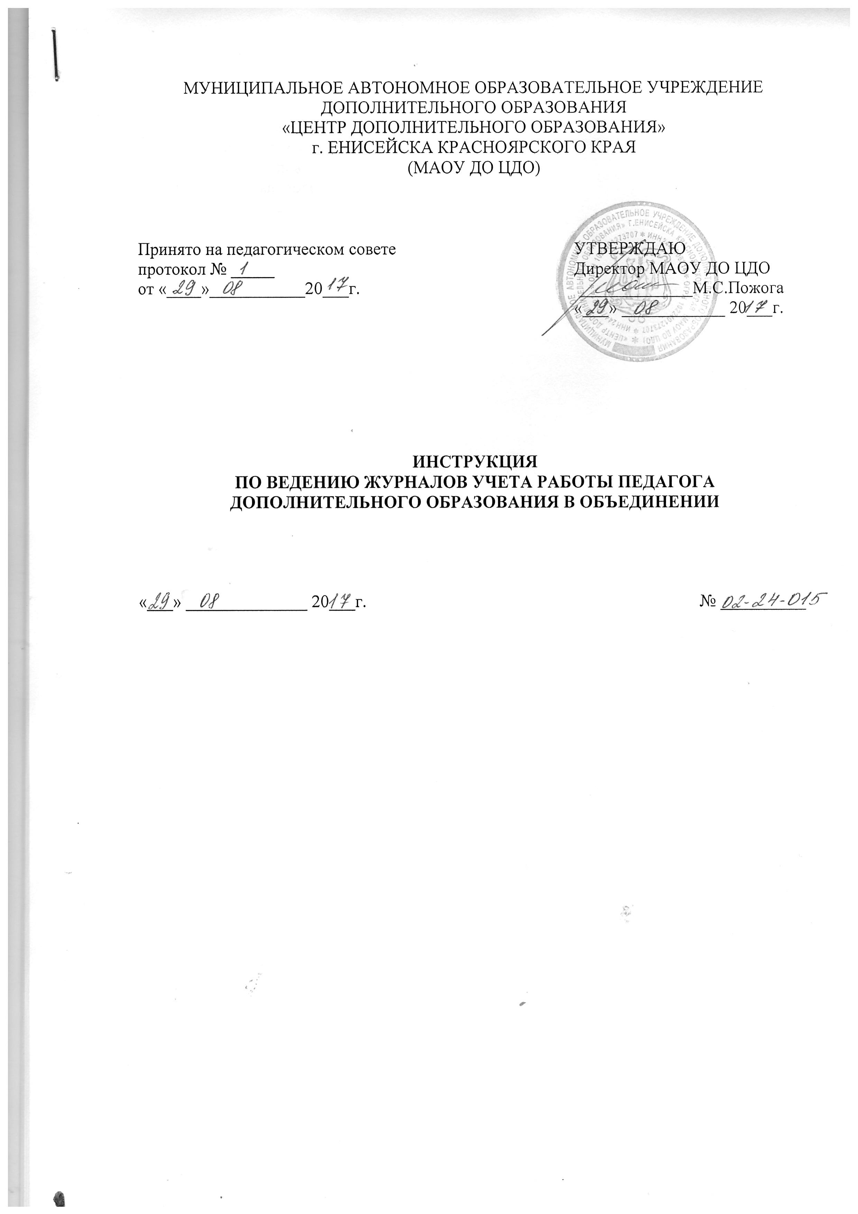

МУНИЦИПАЛЬНОЕ АВТОНОМНОЕ ОБРАЗОВАТЕЛЬНОЕ УЧРЕЖДЕНИЕ
ДОПОЛНИТЕЛЬНОГО ОБРАЗОВАНИЯ
«ЦЕНТР ДОПОЛНИТЕЛЬНОГО ОБРАЗОВАНИЯ»
г. ЕНИСЕЙСКА КРАСНОЯРСКОГО КРАЯ
(МАОУ ДО ЦДО)

Принято на педагогическом совете  протокол № _____  от «____»___________20___г. | УТВЕРЖДАЮ  Директор МАОУ ДО ЦДО  _____________М.С.Пожога  «___» ____________ 20___г.

ИНСТРУКЦИЯ
ПО ВЕДЕНИЮ ЖУРНАЛОВ УЧЕТА РАБОТЫ ПЕДАГОГА ДОПОЛНИТЕЛЬНОГО ОБРАЗОВАНИЯ В ОБЪЕДИНЕНИИ

«___» ______________ 20___г. № __________

СОДЕРЖАНИЕ

1. Общие положения
2. Требования к оформлению и ведению журналов
3. Хранение журналов
4. Заключительные положения
5. Приложения 1-12
I. Общие положения

- Настоящая инструкция составлена в соответствии с требованиями, предъявляемыми к ведению документации в образовательном учреждении, на основании Федерального закона от 29.12.2012 г. № 273-ФЗ «Об образовании в Российской Федерации», Уставом МАО ДО ЦДО.
- Настоящая инструкция устанавливает единые требования ведения и заполнения журнала учёта работы педагога дополнительного образования в объединении в МАОУ ДО ЦДО.
- Журнал учёта работы объединений является государственным учётным, финансовым документом, фактическим основанием для составления табеля начисления заработной платы педагогу дополнительного образования. Журнал учёта работы объединений обязан вести каждый педагог дополнительного образования.
- Журнал рассчитан на учебный год и ведётся в каждой группе объединения. Для дополнительных общеобразовательных программ и индивидуальных учебных планов, реализуемых в срок менее 1 года – журнал используется на период их освоения.

- Требования к оформлению и ведению журналов

- На обложке журнала указывается учебный год (Приложение 1).
- На первой странице указывается полное наименование образовательного учреждения, учебный год, даты начала и окончания ведения журнала (Приложение 2).
- На второй странице журнала педагог знакомится с Указаниями по ведению журнала и подтверждает подписью (Приложение №3).
- На третьей странице указываются (Приложение №4):
- полное наименование образовательного учреждения;
- название объединения, которое должно соответствовать учебному плану, дополнительной общеобразовательной общеразвивающей программе и расписанию занятий, в скобках указывается № группы в соответствии с расписанием занятий;
- дни и часы занятий, которые указываются в соответствии с утверждённым расписанием занятий;
- изменение расписания указывается на основании приказа директора;
- ФИО руководителя объединения указывается полностью без сокращений.
- Страницы 4-27 «Учёт посещаемости и выполнения дополнительной образовательной программы» заполняются в соответствии с Учебным планом, Рабочими программами, Расписанием занятий и Приказом о комплектовании групп объединений (Приложение 5):
- на каждый месяц отводится отдельная страница (кроме объединений «Нескучная суббота», «Ступеньки», «Дошкольник»);
- руководитель объединения в конце первого месяца занятий заполняет список учащихся с указанием фамилии и имени (в соответствии с Приказом о комплектовании групп объединений);
- руководитель объединения в дни занятий проверяет посещаемость учащихся группы и отмечает в журнале неявившихся буквой «н» (в графе, соответствующей дате занятия), отсутствие учащегося по причине болезни подтверждается медицинской справкой, вложенной в журнал;
- в случаях изменения состава группы руководитель объединения отмечает выбывших и вносит запись «выбыл(а) день.месяц.год.» (при этом на странице 35 напротив фамилии данного учащегося в последнюю графу вносится запись о дате и причине выбытия), вносит в журнал вновь принятых с указанием даты вступления в группу объединения в соответствии с Приказом о движении учащихся (при этом на странице 35 указывается дата вступления в объединение);
- журнал заполняется в день проведения занятий, недопустимо производить запись занятий заранее;
- даты занятий заполняются строго по утверждённому Расписанию занятий и Рабочей программе, даты, поставленные на левой половине разворота должны соответствовать датам занятий на правой половине разворота;
- записи в графе «Содержание занятий» заполняются согласно темам, указанным в Рабочей программе, нельзя делать прочерки повторяемости тем занятий;
- количество часов, отмечаемых в журнале, должно соответствовать расписанию занятий и Рабочей программе;
- в графе «Подпись руководителя» ставится личная подпись педагога.
- Страницы 28-29 «Учёт массовых мероприятий с учащимися» заполняются по мере участия учащихся в массовых мероприятиях разного уровня в рамках работы объединения, с указанием даты проведения мероприятия, краткого содержания проведённого мероприятия, места проведения, количества участников и организатора мероприятия (Приложение 6).
- Страницы 30-33 «Творческие достижения учащихся» заполняются согласно участию учащихся в конкурсных мероприятиях различного уровня, название мероприятий указывается в соответствии с Положением о проведении данного мероприятия, также указывается результат участия в конкурсном мероприятии, кроме того в последней графе указываются работы, выполненные группой по заказам или инициативно, если таковые имели место. В том случае если выделенных страниц в журнале на указание творческих достижений учащихся недостаточно, допускается вложение в журнал дополнительно оформленного и распечатанного в табличной форме списка достижений учащихся данной группы объединения (Приложение 7).
- На страницах 34-35 в конце первого месяца вносится список учащихся группы в соответствии с Приказом о комплектовании групп объединений с указанием (Приложение 8):
- фамилии, имени и отчества учащегося;
- даты рождения учащегося;
- класса, школы (дошкольного образовательного учреждения), города (района), в котором находится указанная школа (ДОУ);
- домашнего адреса и домашнего телефона учащегося;
- даты вступления в объединение – на основании Приказа о комплектовании групп объединений, для выбывших или прибывших в течение года – на основании Приказа о движении учащихся, при выбытии учащееся указывается причина;
- заключение врача о допуске к занятиям заполняется в группах объединений «Студия танца», «Патриот», «Школа безопасности», «Ступеньки», «Дошкольник».
- На страницах 36-37 в конце первого месяца вносится список учащихся группы в соответствии с Приказом о комплектовании групп объединений с указанием (Приложение 9):
- фамилии, имени учащегося;
- фамилии, имени, отчества родителей (лиц замещающих);
- адреса (если адрес родителей не совпадает с домашним адресом учащегося, указывается адрес проживания родителей, если адрес проживания родителей совпадает с адресом проживания родителей, то адрес повторяется со страницы 35);
- сотовые (или рабочие) номера телефонов родителей (лиц замещающих);
- фамилия, инициалы классного руководителя (воспитателя ДОУ) и телефон для связи с ним.
- На страницах 38-39 заполняется прохождение учащимися инструктажей в течение учебного года. Список учащихся указывается на момент проведения первого занятия в группе, список заполняется в алфавитном порядке, вновь прибывшие в течение года заполняются в конце списка. Указывается дата проведения инструктажа, краткое содержание и делается разборчивая подпись проводившего инструктаж. Порядок проведения инструктажей соответствует Графику инструктажей, утверждённому директором. Инструктажи по охране труда и технике безопасности, связанные с использованием определённых приборов или выполнением физических упражнений, вносятся на страницах 4-27 в графе «Содержание занятий» (Приложение 10).
- Руководитель объединения заполняет статистические данные о составе группы объединения на 01 октября, 01 января и 01 июня учебного года – страница 40 (Приложение 11).

- Хранение журналов

  - В течение учебного года журнал хранится в методическом кабинете.
  - В конце учебного года журнал, проверенный и подписанный заместителем директора по учебной работе, сдаётся в архив МАОУ ДО ЦДО.
  - Журнал хранится в архиве МАОУ ДО ЦДО в течение 5 лет.

- Заключительные положения

- Записи в журнале ведутся регулярно, чётко, аккуратно, чернилами синего (фиолетового) цвета. Не разрешается использовать на одной странице чернила разных оттенков, для чего целесообразно в начале учебного года завести отдельную ручку для заполнения журналов.
- Исправления в журнале, а также использование корректирующих средств не допускаются. При случайном ошибочном внесении записи в журнал, заводится новый журнал, в который переписываются все предыдущие записи.
- Изменения в списочном составе группы, расписании занятий предваряются заявлением педагога и утверждаются приказом директора (Приложение 12).
- Педагог несёт личную ответственность за своевременное и корректное заполнение журналов. В случае не исполнения настоящей Инструкции педагог привлекается в дисциплинарному взысканию.
Приложение 1
к Инструкции по ведению журнала

МИНИСТЕРСТВО ОБРАЗОВАНИЯ И НАУКИ
РОССИЙСКОЙ ФЕДЕРАЦИИ

ЖУРНАЛ
учета работы педагога
дополнительного образования
в объединении (секции, клубе, кружке)
на 2017-2018 учебный год

Приложение 2
к Инструкции по ведению журнала

Муниципальное автономное образовательное учреждение дополнительного образования «Центр дополнительного образования»
г.Енисейска Красноярского края

ЖУРНАЛ
учета работы педагога
дополнительного образования
в объединении (секции, клубе, кружке)
на 2017-2018 учебный год

Начат 01.09.2017 г.
Окончен 31.05.2018 г.

Приложение 3
к Инструкции по ведению журнала

УКАЗАНИЯ
К ВЕДЕНИЮ ЖУРНАЛА УЧЁТА РАБОТЫ ПЕДАГОГА ДОПОЛНИТЕЛЬНОГО ОБРАЗОВАНИЯ В ОБЪЕДИНЕНИИ (СЕКЦИИ, КЛУБЕ, КРУЖКЕ)
- Журнал учёта работы педагога дополнительного образования в объединении (секции, клубе, кружке) является государственным учётным, финансовым документом. Его обязан вести каждый педагог дополнительного образования.
- Заведующий отделом, заместитель директора обязаны систематически контролировать правильность ведения журнала, внося соответствующие замечания, предложения по его ведению.
- Журнал рассчитан на учебный год и ведётся в каждом объединении.
- Записи в журнале должны вестись регулярно, аккуратно, чернилами синего цвета.
- На первой странице журнала педагог записывает название объединения, расписание занятий, свои ФИО (полностью). Изменения расписания производятся в порядке, установленном в учреждении и также с указанием числа (с какого произошло изменение) и название документа (на основании которого изменение произошло).
- Для учёта работы объединения в журнале на каждый месяц отводится отдельная страница, где указываются ФИО учащихся, дата проведения занятий, содержание занятий, количество часов в соответствии с дополнительной общеобразовательной программой и утверждённым расписанием занятий, ставится подпись педагога (при необходимости концертмейстера).
- Педагог объединения в дни занятий проверяет явку членов объединения и отмечает в журнале неявившихся буквой «н» (в графе, соответствующей дате занятий).
- Педагог объединения в конце первого месяца занятий составляет «Список учащихся объединения», заполняет соответствующие графы. В случаях изменения состава объединения отмечает выбывших (дата, причина), вносит в журнал вновь принятых с указанием даты вступления в объединение.
- Педагог заполняет статистические данные о составе объединения на 01 октября, 01 января, 01 июня учебного года.
- Педагог ведёт учёт достижений обучающихся и заполняет соответствующие графы в журнале.

С указаниями по ведению журнала ознакомлен(а) Иванова В.И.

Приложение 4
к Инструкции по ведению журнала

Название учреждения
Муниципальное автономное образовательное учреждение дополнительного образования «Центр дополнительного образования»
г.Енисейска Красноярского края

Отдел_______________________________________________________________________________
Объединение | «Экология для малышей»
(название)

Дни и часы занятий:
пн. 12.00-12.40 чт. 12.00-12.40
12.50-13.30 12.50-13.30

Изменение расписания:
_________________________________________________________________________________________________________________________________________________________________________

РУКОВОДИТЕЛЬ Иванова Вера Ивановна
(фамилия, имя, отчество полностью)

СТАРОСТА_________________________________________________________________________
АККОМПОНИАТОР (концертмейстер)__________________________________________________
Расписание работы аккомпаниатора_____________________________________________________
____________________________________________________________________________________
Изменение расписания работы аккомпаниатора___________________________________________
____________________________________________________________________________________
Приложение 5
к Инструкции по ведению журнала

УЧЕТ ПОСЕЩАЕМОСТИ
№ №  п/п | Фамилия, имя | месяц сентябрь
 |  | 05 | 09 | …
1 | Аверченко Наталья
2 | Балдина Марина ….
3
4
5 | Список должен записываться
6 | в алфавитном порядке!!!
7
8
9
10
11
12
13
14
15
16
17
18
19
20
21
22
23
24

И РАБОТЫ ОБЪЕДИНЕНИЯ
Дата занятий | Содержание занятий | Часы | Подпись руководителя | Часы | Подпись аккомпаниатора
05.09.2017 | Введение. | 2 | Иванова
Приложение 6
к Инструкции по ведению журнала

УЧЕТ МАССОВОЙ РАБОТЫ
Дата | Краткое содержание проведенного мероприятия | Место проведения мероприятия | Количество участников | Кто проводил
25.04.2018 | Отчётный концерт | МАОУ ДО ЦДО | 12 | МАОУ ДО ЦДО
Приложение 7
к Инструкции по ведению журнала

ТВОРЧЕСКИЕ ДОСТИЖЕНИЯ
№ п/п | Фамилия, имя учащегося | В каких соревнованиях, смотрах, спектаклях и др. мероприятиях участвовал
1 | Сидорова Анна | Городская конференция учебно-
 |  | исследовательских и проектных
 |  | работ младших школьников
 |  | «Юные исследователи»

УЧАЩИХСЯ

Дата | Результаты (полученное звание, разряд и другие результаты.0 | Работы, выполненные объединением по заказам или инициативно
02.04.17 | 2-е место
 |  | озеленение цветочной
 |  | клумбы возле памятника
 |  | В И.Ленину
Приложение 8
к Инструкции по ведению журнала

СПИСОК УЧАЩИХСЯ
№  п/п | Фамилия, имя, отчество | Год рождения | Класс | Школа | Район
1 | Аверченко Наталья Викторовна | 02.05.2010 | 1 | СШ №3 | г.Енисейск
2 | Балдина Марина Ивановна …. | 07.07.2010 | 1 | СШ №47 | Енисейский р-н с.Озерное
 | Список должен записываться
 | в алфавитном порядке!!!
 | Вновь прибывшие записываются
 | в конце списка

В ОБЪЕДИНЕНИИ
Домашний адрес | Заключение врача о допуске к занятиям | Дата вступления в объединение | Когда  и почему выбыл
ул. Ленина, д.45, кв. 1 |  | 01.09.2017 | 12.12.2017  переезд
Приложение 9
к Инструкции по ведению журнала

ДАННЫЕ О РОДИТЕЛЯХ И КЛАССНОМ
№  п/п | Фамилия, имя учащегося в объединении | Фамилия, имя, отчество родителей
1 | Аверченко Наталья | Аверченко Мария Геннадьевна
 |  | Аверченко Виктор Павлович

РУКОВОДИТЕЛЕ (ВОСПИТАТЕЛЕ) УЧАЩЕГОСЯ
Адрес | Телефон (рабочий, домашний) | Фамилия, имя, отчество классного руководителя | Телефон
ул. Ленина, д.45, кв. 1 | 8950…  8319… | Петрова Г.В. | 2-25-77
Приложение 10
к Инструкции по ведению журнала

СПИСОК УЧАЩИХСЯ В ОБЪЕДИНЕНИИ,
ПРОЩЕДШИХ ИНСТРУКТАЖ ПО ТЕХНИКЕ БЕЗОПАСНОСТИ

№  п/п | Фамилия, имя | Дата проведения инструктажа | Краткое содержание инструктажа | Подпись проводившего инструктаж (разборчиво)
1 | Аверченко Наталья | 05.09.17 | №01.1 По пожарной безопасности | Иванова
2 | Балдина Марина ….
3
4
5 | Список должен записываться
6 | в алфавитном порядке!!!
 | Вновь прибывшие записываются
 | в конце списка
Приложение 11
к Инструкции по ведению журнала

ГОДОВОЙ ЦИФРОВОЙ ОТЧЕТ
 | Всего  в учащихся | Маль-  чиков | Дево-  чек | Из каких классов |  |  |  |  |  |  |  |  |  |  |  | Сколько лет пос.  объед.
 |  |  |  | I | II | III | IV | V | VI | VII | VIII | IX | X | XI | XII | 1 | 2 | 3 и более
I полугодие  01.10 | 12 | 6 | 6 | 7 | 5 |  |  |  |  |  |  |  |  |  |  | 12
II полугодие  01.01 | 11 | 6 | 5 | 6 | 5 |  |  |  |  |  |  |  |  |  |  | 11
За год  01.06 | 11 | 6 | 5 | 6 | 5 |  |  |  |  |  |  |  |  |  |  | 11

ТРЕБОВАНИЯ
к руководителям объединений и подразделений учреждений
дополнительного образования детей по охране труда,
технике безопасности и производственной санитарии

РУКОВОДИТЕЛЬ ОБЪЕДИНЕНИЯ при непосредственном участии и помощи заведующего лабораторией, кабинетом, мастерской:

- Принимает необходимые меры для создания здоровых и безопасных условий проведения занятий.

- Обеспечивает выполнение действующих правил и инструкций по технике безопасности и производственной санитарии.

- Проводит занятия и работы при наличии соответствующего оборудования и др.условий, предусмотренных правилами и нормами по технике безопасности.

- Обеспечивает безопасное состояние рабочих мест, оборудования, приборов, инструментов и санитарное состояние помещение.

- Проводит инструктаж обучающихся в объединении по технике безопасности с соответствующим оформлением инструктажа в журнале (см. «Список обучающихся в объединении, прошедших инструктаж»).

- Разрабатывает мероприятия по технике безопасности для включения их в план и соглашение по охране труда.

- Не допускает обучающихся в объединении к проведению работы или занятий без предусмотренной спецодежды и защитных приспособлений.

- Приостанавливает проведение работы или занятий, сопряженных с опасностью для жизни, и докладывает об этом руководителю учреждения.

- Немедленно извещает руководителя учреждения о каждом несчастном случае.

- Несет ответственность за несчастные случаи, происшедшие в результате невыполнения им обязанностей, возложенных настоящими требованиями и Приказом Государственного комитета СССР по народному образованию от 01.01.1990г. № 639.

Приложение 12
к Инструкции по ведению журнала
ФОРМА ЗАЯВЛЕНИЯ О ПЕРЕНОСЕ ЗАНЯТИЯ
Директору МАОУ ДО ЦДО
М.С.Пожога
______________________
Заявление

Прошу перенести занятие в группе №___ объединения ________________________ с _______________________________________ на __________________________________ в связи ______________________________________________________________________.

Дата Подпись

ФОРМА ЗАЯВЛЕНИЯ ОБ ИЗМЕНЕНИИ РАСПИСАНИЯ
Директору МАОУ ДО ЦДО
М.С.Пожога
______________________
Заявление

Прошу внести изменения в расписание объединения _______________________ группы №____ с _______________________________________ на __________________________________ в связи ____________________________________.

Дата Подпись

ФОРМА ЗАЯВЛЕНИЯ ОБ ИЗМЕНЕНИИ СОСТАВА УЧАЩИХСЯ
Директору МАОУ ДО ЦДО
М.С.Пожога
______________________
Заявление

Прошу отчислить (зачислить) из (в) объединения ________________________ группы №___ следующих учащихся: _____________________________________________.
Основание: заявление родителей.

Дата Подпись

